12.04.2024 598-р

О проведении ярмарок
по продаже пасхальных куличей

В соответствии со ст. 11 Федерального закона от 28.12.2009 г. № 381-ФЗ «Об основах государственного регулирования торговой деятельности в Российской Федерации», постановлением Правительства Саратовской области от 01.06.2010 г. №195-П «Об утверждении Положения об организации ярмарок и продажи товаров», в целях упорядочения торговли пасхальными куличами в период пасхальных праздников:
1. Разрешить проведение ярмарок по продаже пасхальных куличей для индивидуальных предпринимателей и юридических лиц со 2 мая 2024 г. по 5 мая 2024 г. с 8.00 ч. до 18.00 ч. по следующим адресам (согласно приложениям):
- г. Балашов, ул. К. Маркса (парк Железнодорожника);
- г. Балашов, пер. ул. Пушкина и ул. Карла Маркса (около павильона «Цветы»);
- г. Балашов, проспект Космонавтов (около кафе «Дорожное»).
2. Отделу информации и общественных отношений администрации Балашовского муниципального района (А.С. Пузанова) направить на опубликование настоящее распоряжение в газету «Балашовская правда», разместить на официальном сайте МАУ «Информационное агентство «Балашов» www. balashov-tv.ru, разместить на официальном сайте администрации Балашовского муниципального района www.baladmin.ru.
- Контроль за исполнением настоящего распоряжения возложить на заместителя главы администрации Балашовского муниципального района по экономике, председателя комитета по финансам И.П. Юрлову.

Глава Балашовского
муниципального района П.М. Петраков

Приложение

К распоряжению администрации

Балашовского муниципального района

№_598-р_от _12.04._________20_24__г.

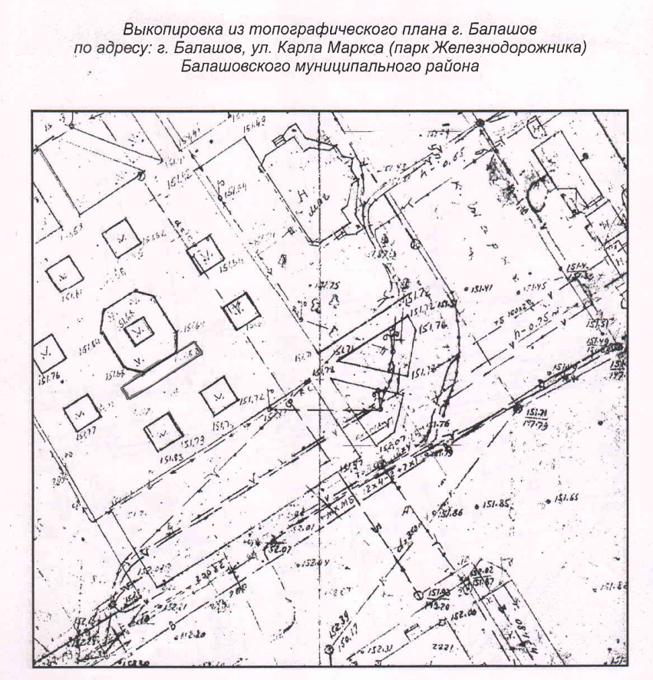

Приложение

К распоряжению администрации

Балашовского муниципального района

№__598-р_от _12.04_________20_24_г.

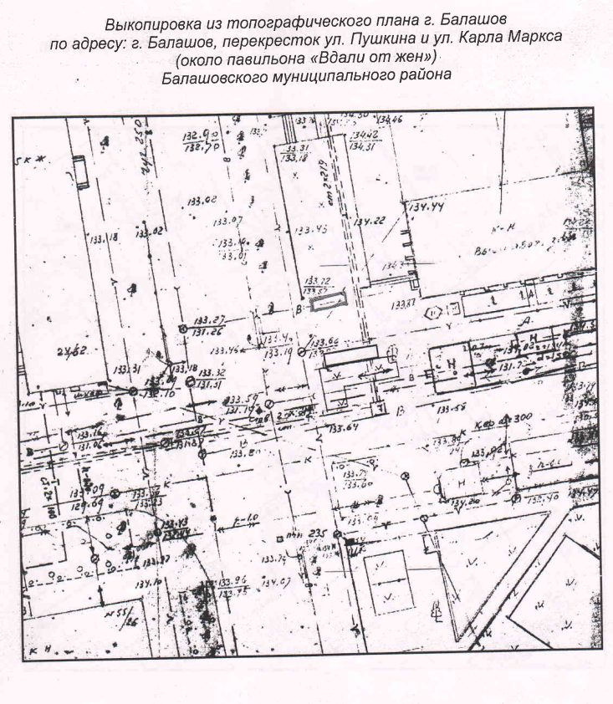

Приложение

К распоряжению администрации

Балашовского муниципального района

№__598-р_от ___12.04.______20_24_г.

